ДОМАШНИЙ СПОРТИВНЫЙ КОМПЛЕКС
«АЛЬПИНИСТ металлический» модель 2020

ВНИМАНИЕ!
До СБОРКИ внимательно проверить комплектацию, цветовую гамму, целостность и т.д. Не выбрасывать упаковку пока не соберете изделие. Все ПРЕТЕНЗИИ принимаются до сборки и только при наличии фотографий коробок и упаковки со всеми надписями на них.

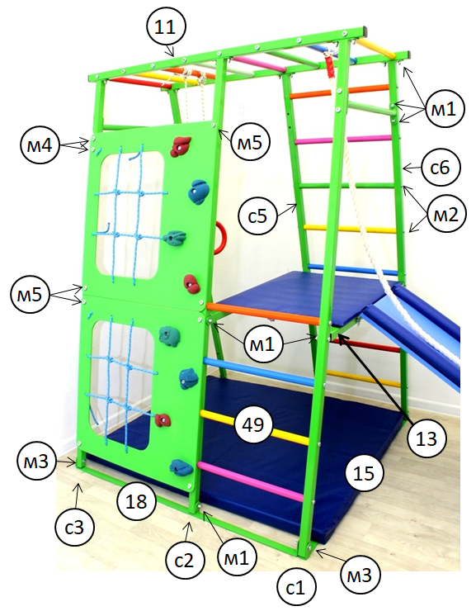

Комплектация Альпинист(металл)
№ | Наименование |  | Кол.
 | Стойки |  | 6
11 | Боковины рукохода |  | 2
12 | Турник -стяжка верхняя |  | 2
13 | Опора площадки |  | 2
15 | Полоса с 2-мя креплениями |  | 2
18 | Полоса с 3-мя креплениями |  | 2
49 | Перекладины (49 см) |  | 20
п4 | Площадка мягкая |  | 1
м1 | Винт м8х40+ гайка колпачковая | 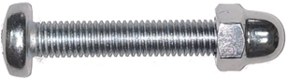 | 24
м2 | Винт м8х40+опора+ цанга+гайка м8 | 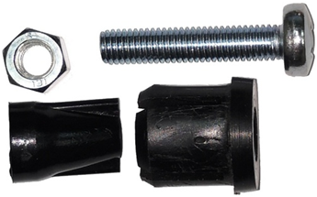 | 40+1
м3 | Болт м8х45 + гайка колпачковая (для крайних стоек) | 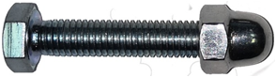 | 4
м4 | Винт м8х50+ гайка колпачковая | 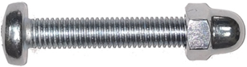 | 2
м5 | Болт мебельный М6х35 + Гайка эриксона м6 | 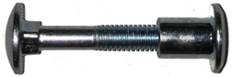 | 7
м6 | Винт м6х40 |  | 2
s4 | Ключ г образный S4 |  | 1
Скалодром
24 | Фанера скалодрома |  | 2
25 | Камни-зацепы +винты |  | 8
26 | Шнур для сетки |  | к-т
Дополнительное оборудование
28 | Горка для дома |  | 1
31 | Кольца гмнастические |  | 1
32 | Канат 1,5 м с мягким креплением |  | 1
92 | Мат |  | 1
4. ПОДГОТОВКА К ЭКСПЛУАТАЦИИ И СБОРКА
4.1. Крепление перекладин.
Во все большие отверстия закрепить цанги, как указано на рис.4. Далее в инструкции ссылки на это действие не будет. Вставить винты в отверстия для перекладин снаружи стойки. Изнутри на винт накрутите опору, цангу и гайку в соответствии с рисунком. Закрутите от руки. НЕ ЗАТЯГИВАЙТЕ до упора. Вставить перекладину в отверстия так, чтобы перекладина полностью оделись на крепеж для перекладин. Если не садится. Можно как на рис.5 подстучать молотком через деревянный брусок. Проверка. Замерьте расстояние по краям лесенки. Для перекладин 49 см +1,5 см=50,5 см. Затянуть с усилием винт так, чтобы цанги разжали опоры и перекладина не прокручивалась. Окончательную подтяжку можно сделать и после полной сборки.
4.2 Сборка рукохода.
В боковины рукохода (9) вставить перекладины (49) и закрепить как п.4.1.
4.3. Сборка лесенок.
В стойки (8) и (7) вставить перекладины (49) и закрепить. Аналогично соберите (1) и (2).
4.4. Сборка стоек гладиаторской сетки.
В стойки (5) и (6) вставить перекладины (49о) и закрепить. Связать сетку по рис.6.
4.5. Сборка каркаса.
К собранным лесенкам (п.4.5.) прикрутить рукоход (п.4.3.) и стойку гладиаторскую (п.4.6.) крепежом (м1). С другой стороны прикрутите лесенку (1+2) и стойки (3) и (4). Между стойками (1) и (8), (5) и (4) установите стяжки (12).
По нижнему срезу стоек расположить полосы (16) и (15). ВНИМАНИЕ. На рис.3 указано расположение этих полос относительно стоек. Полосы (16) одинаковые. Развернуть полосы (16) наклоном ушек друг к другу. К крайним стойкам полосы (16) крепятся с внутренней стороны стоек. Ушки должны совпадать с направлением стоек. Ушки у крепления (15) расположить СНАРУЖИ комплекса. Зафиксировать полосы по углам креплением (м3), а внутренние креплением (м1).
4.6. Сборка площадки. Между стойками (1) и (6), (2) и (5) вставить опору (13) ушами во внутрь и закрепить болтами (м1). Сверху установить площадку (14) (для пластиковой горки-выступом наружу) и закрепить креплением (м5). Мебельный болт сверху, а гайка эриксона снизу. ВНИМАНИЕ. Из за перекоса сборки и неправильной сборки лесенок Возможно не совпадение отверстий площадки с отверстиями опор.
!!! Прикрутить площадку к внутренней опоре (13). Подвигать комплекс и попытаться совместить отверстия. Если не получиться, то площадку прикрутить саморезами (36) к опоре (13).
Мягкая площадка см.рис.7. Прикрутить площадку винтами (м6) к опоре (13), к которой будете монтировать горку. Протянуть шнуры в горизонтальные отверстия в опоре и завязать.
4.7. Сборка скалодрома. Прикрутить площадки (14) скалодрома к стойкам (3) и (4) совместив отверстия под крепление (м4) и (м5). Винты для камней разной длины для разных камней. Разложить камни. Распределить винты по камням так, чтобы с обратной стороны винт выступал не менее 6мм. и не более 15 мм. Прикрутите камни шестигранным ключом к фанере. Удобный хват должен направлен вверх. Закрутите с усилием так, чтобы исключить проворачивание. Если вы уверены, что не будете переставлять камни, то можно капнуть на обратную сторону камня каплю жидкого герметика или клея.
Если после сборки с обратной стороны сильно выступает винт, то накрутите на него для защиты колпачковую гайку.
4.8. Сборка гладиаторской сетки.
См. рис. 11,12,13,14.
4.9. Навеска. Привязать надежно навеску. И перед каждым занятием проверять надежность крепления всех узлов, навески и устойчивость КОМПЛЕКСА.
5. ТРЕБОВАНИЯ БЕЗОПАСНОСТИ. ВНИМАНИЕ!
5.1. ЗАПРЕЩЕНО:
Оставлять детей без присмотра взрослых. При использовании комплекса подстраховка взрослыми обязательна.
5.2. ОБЯЗАТЕЛЬНО проверять перед каждым занятием надежность крепления всех узлов и устойчивость КОМПЛЕКСА.
5.3. Нагрузка на КОМПЛЕКС не должна превышать 80 кг.
5.4. Не допускается самостоятельное изготовление и замена составных частей комплекса взамен полученных в комплекте от завода – изготовителя.
5.5. Для предотвращения ушибов и травм, во время занятий обязательно использовать мягкий мат, расположенный на полу как внутри комплекса, так и снаружи в местах потенциального падения.
5.6.Окончательное решение о допуске детей к комплексу принимает покупатель (пользователь).
6. ПЕРЕВОЗКА И ХРАНЕНИЕ
6.1. Транспортировка производится в упаковке производителя, любым видом транспорта при соблюдении его сохранности.
6.2. Условия хранения соответствует 2(С) по ГОСТ 15150-69. До установки в рабочее положение хранить в упаковке завода-изготовителя в закрытых сухих помещениях с естественной вентиляцией воздуха.

Дата изготовления «____»____________2019г.

